臺灣黑熊

[使用引人入勝的摘要來吸引您的讀者。這通常是文件的簡短摘要。當您準備好要新增內容時，只要按一下此處並開始鍵入即可。]
  - 小名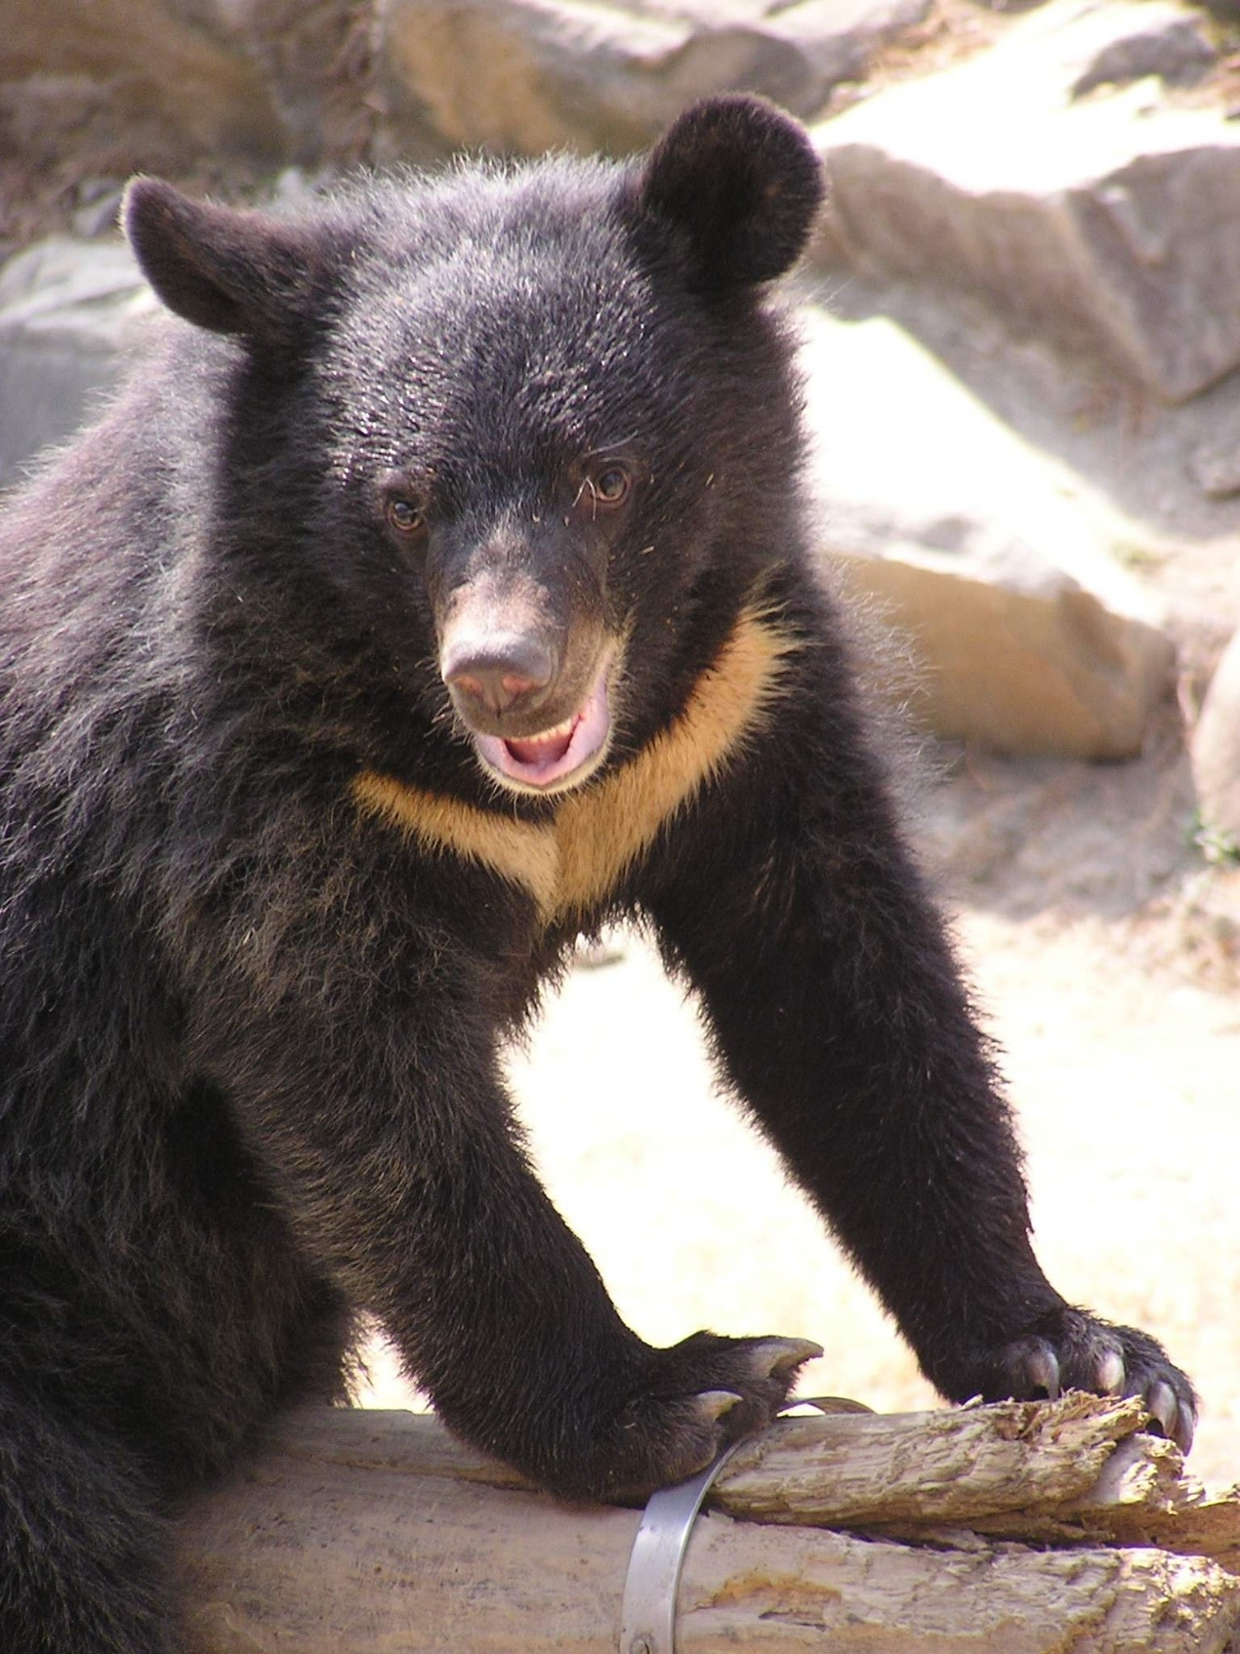

特色; 臺灣黑熊極為強壯，體長約120-180公分，肩寬60－70公分，可達250（世界最重600）公斤。牠的頭呈圓形、頸部短、眼睛小、吻部很長。牠的頭約26－35公分長，頭圍約40－60公分。耳長8－12公分，牠的吻部形狀像狗，因此許多人習慣稱呼牠為「狗熊」。牙齒具42枚（上、下頷各6顆門齒、2顆犬齒、8顆前臼齒，以及上4顆和下6顆的臼齒。後臼齒呈平滑略凹凸狀，適削磨粗礪植物與果實）。牠的尾巴短，通常不到10公分。前、後腳掌均具5趾。每年冬季（12月左右）為繁殖期。懷孕期約6個月，每胎產約1－3幼仔。
習性;活動範圍大（約500平方公里，主要依據食物分布廣度與豐富程度），較偏好棲習海拔1,500公尺（1,000公尺）[3]至2,500公尺之間針葉林、闊葉林及針闊葉的山區（但是出沒記錄其最高為海拔3,700公尺、最低則為300公尺。依研究資料，日治時期之報導顯示，有目擊其於海拔100公尺處生活紀錄）[4]，習慣於四處遊走（是增加植物種子散播距離的最佳散播者）。
食物;當植物性食物短缺時，會增加捕食動物的機會（捕獵孱弱個體或撿拾屍體腐肉），黑熊會獵捕台灣野豬、山羌等，但主要以小型動物、昆蟲為主，台灣黑熊極度喜愛蜂蜜、蜂蛹、蜂蠟、蟻蛹
https://zh.wikipedia.org/zh-tw/%E5%8F%B0%E7%81%A3%E9%BB%91%E7%86%8A

